简号 J1⑥40：残牍（食恙待恙殹）

来源出处
里耶古城一号井第六层出土，原整理号 6-40。
释文、注释：《里耶秦简牍校释》第一卷，第 27 页。
图版：秦簡字形庫（www.kaom.net）《里耶1》。

图片
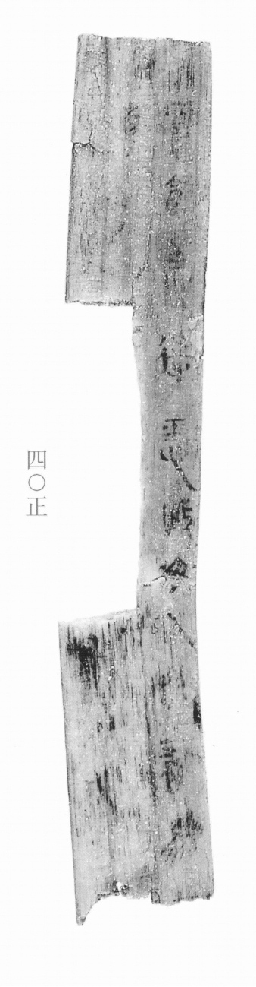
图1 里耶秦简 6-40正 正面实物照片。出处：秦簡字形庫（www.kaom.net）《里耶1》图版。
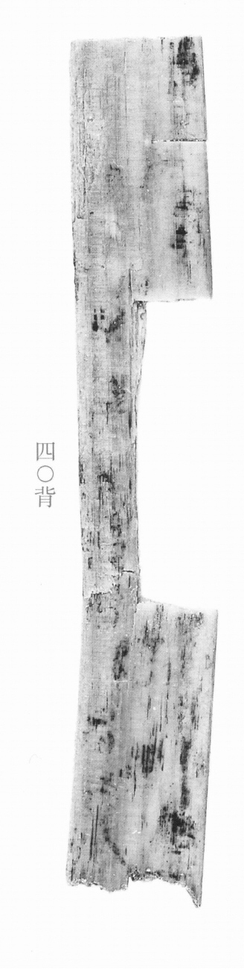
图2 6-40背 背面。出处同图1。

释文
□□食恙待恙殹［1］，毋以□□□〼Ⅰ
□□……〼Ⅱ6-40
……〼Ⅰ
……〼Ⅱ6-40背

文字
以下照录《里耶秦简牍校释》第一卷注文。
［1］恙，二见，原释文未释。殹，原释文未释。
第八层

书法
正面两栏残文，笔画细；背面两栏字迹更淡。（据图1、图2）

简牍形制
残牍，正、背两面书写。（据图1、图2）

书写方式
墨色偏淡。（据图1）

美育价值
「恙」字两见，「殹」是秦简里的语气词。

